Геометрические фигуры. Сложи картинку

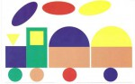
Представляем вам игру для детей дошкольного возраста, которая поможет ребёнку развить зрительное восприятие, произвольное внимание, память и образное мышление, а также закрепить название цветов и геометрических фигур.
Игра состоит из готовых карточек с картинками и материала из геометрических фигур. Распечатайте эти карточки. Геометрические фигуры вырежьте.
Как можно играть:
- Рассмотрите картинки, расскажите ребенку, из каких геометрических фигур они состоят, сколько их и какого цвета.
- Предложите ребенку выложить такие же картинки из набора геометрических фигур сначала методом наложения на карточку, затем рядом с картинкой, а затем по памяти.
- Покажите ребенку карточку и предложите запомнить, какие фигуры использованы в изображении.
- Предложите ребенку выложить из геометрических фигур любое изображение.
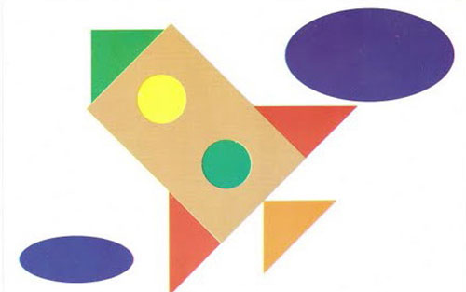
2.
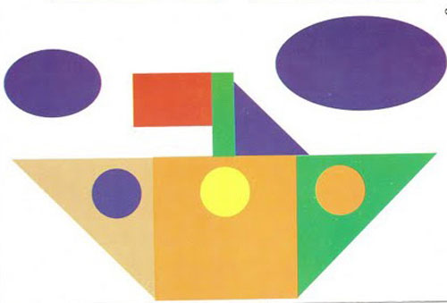
3.
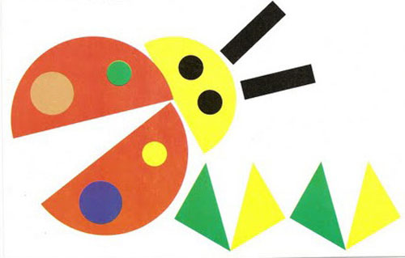
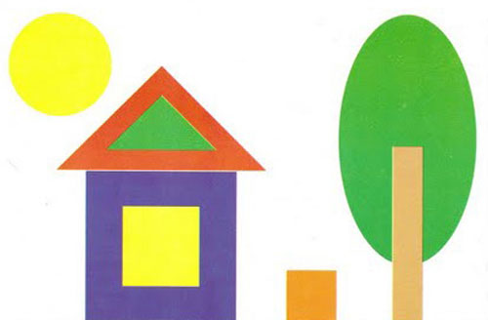
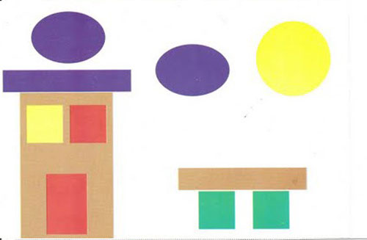.

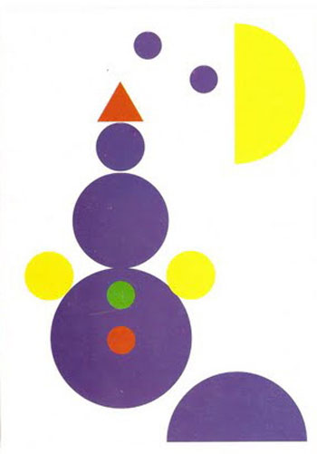
7.
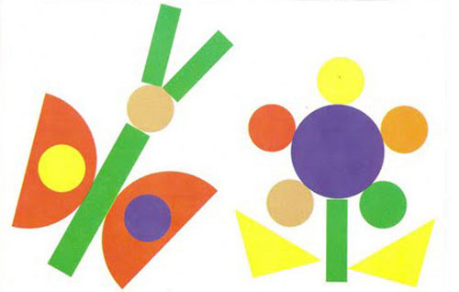
8.
